ΔΗΜΟΤΙΚΟ ΣΧΟΛΕΙΟ ΑΓΙΟΥ ΣΠΥΡΙΔΩΝΑ
1^{η} Ομάδα
«Ο Φάρος»

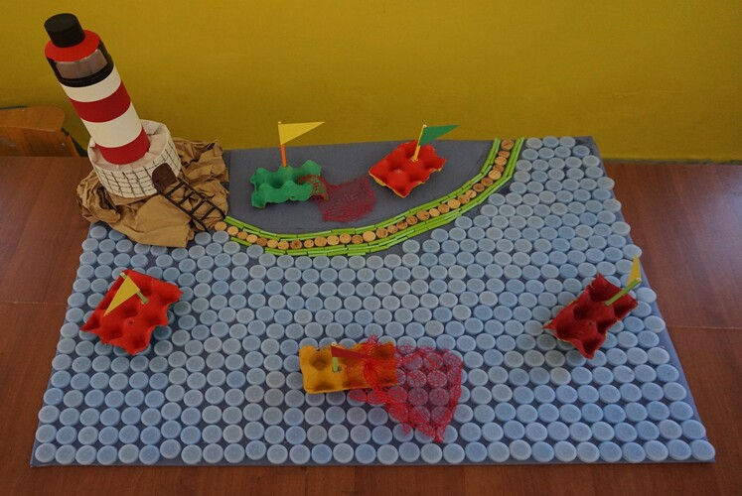

Έργο: Μακέτα φάρου ναυσιπλοΐας. Η ιδέα για την κατασκευή του έργου δόθηκε από επίσκεψη του Σχολείου στο φάρο της Κόπραινας. Το έργο μας δεν είναι πιστή αναπαράσταση του παραπάνω φάρου, αλλά όπως αυτός θα μπορούσε να είναι. Η ευχή μας είναι όπως ο φάρος βοηθάει τους ναυτικούς να μην πνιγούνε στη θάλασσα, έτσι και η ανακύκλωση να βοηθήσει όλους μας να μην πνιγούμε στα σκουπίδια.
Υλικά που χρησιμοποιήθηκαν: Χαρτί, χαρτόνι, καπάκια μπουκαλιών, αυγοθήκες, καλαμάκια, πλαστικά μπουκάλια.

